­



|  |
| --- |
| **La « création d’un service de médiation numérique au plus près des habitants »**  **Groupe d’Action Locale**  **Châteaubriant-Derval**  **portée l’association ACIAH est financée par le Fond Européen Agricole pour le DEveloppement Rural dans le cadre du programme LEADER 2014-2020 du GAL Châteaubriant-Derval pour l’année 2020**  \\srv-sto-fc-02\CP$\01-Dir-C\13- service Coordination\5. Pôle coordination-animation\1. Communication\03- publicité des bénéficiaires\2014-2020\1- visuel pub pour MO\FEADER\visuel FEADER Leader.jpg.jpg |

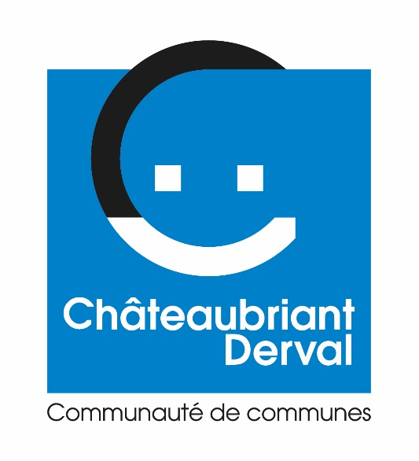**Groupe d’Action Locale**

**Châteaubriant-Derval**